湖南商学院成教学生在线学习手册

目录
一、登录 1
二、学生信息查询 1
二、查询教学计划与课表 2
三、在线学习 3
四、成绩查询 6
五、APP在线学习 7
1、下载高继教APP客户端 7
2、 系统登录 8
3、学生信息查询 9
4、查询教学计划与课表 9
5、在线学习 10

- 登录
http://hnuc.edu-edu.com.cn/mainload.aspx#
推荐使用谷歌浏览器或360极速模式）
注：网址只能通过电脑端打开，手机浏览器打开无法正常看视频，如需使用手机学习，请下载APP，操作方法请见本文档第7页。）
选择登录类型为“学生登录”：

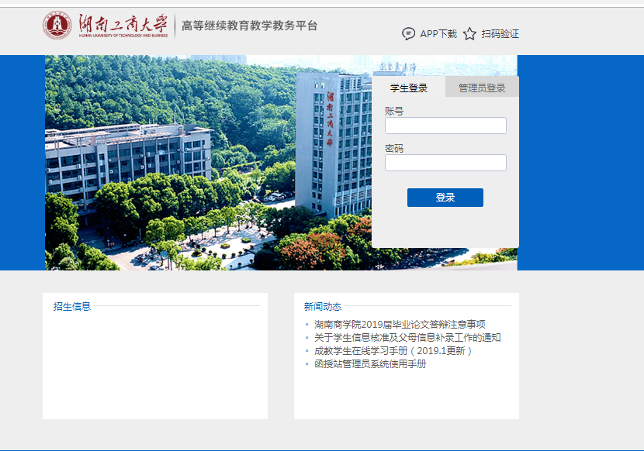
账号：身份证号
密码：身份证号后六位+cj（登录后学生可自行修改密码）

二、学生信息查询
学生可查询、修改自己的一些基本信息，如联系电话、地址等。
重要信息如身份证号、准考证号、专业信息等不能修改，如发现错误，请报告函授站管理员。
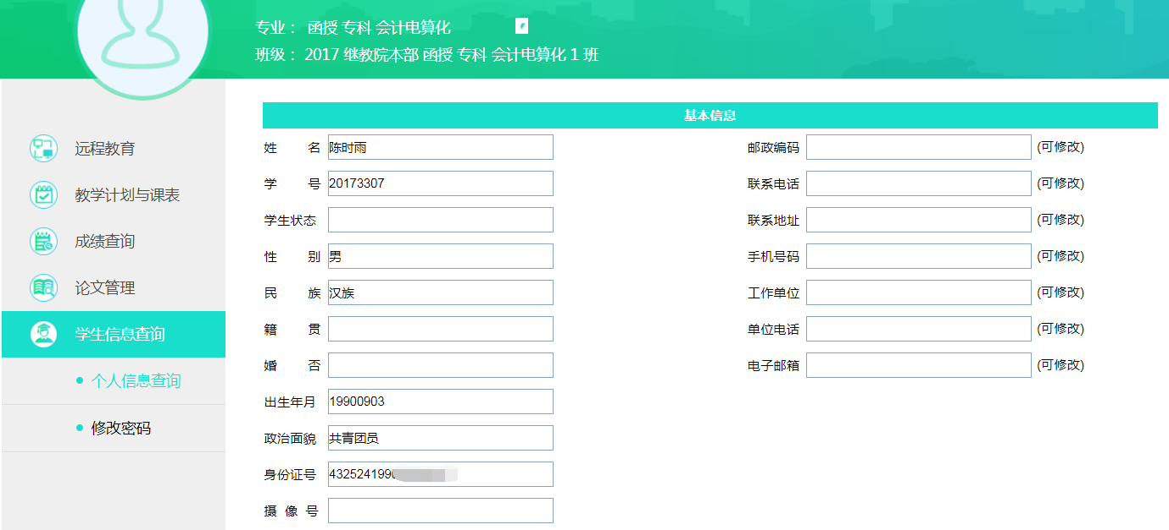
学生可以修改自己的登录密码。
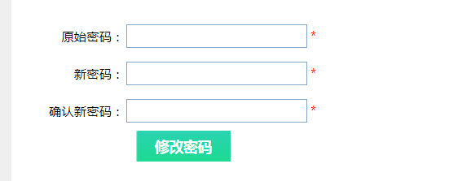

二、查询教学计划与课表
学生可以查看自己的班级教学计划和课表。
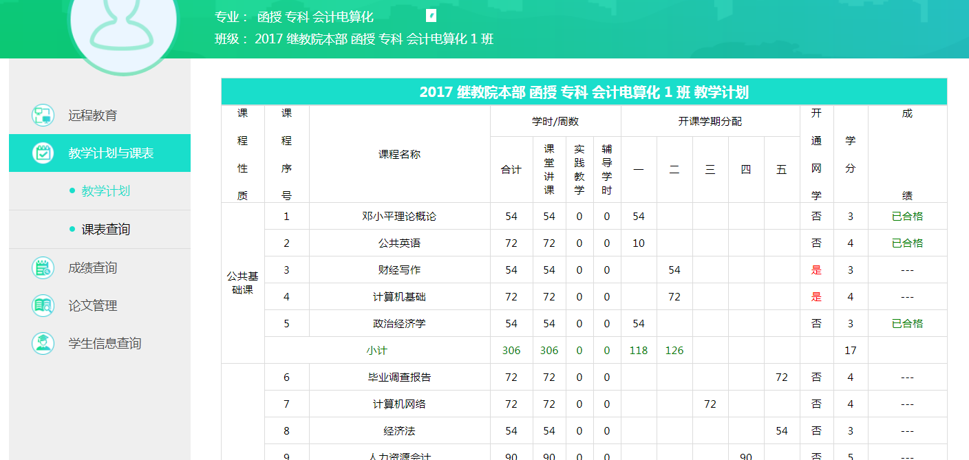
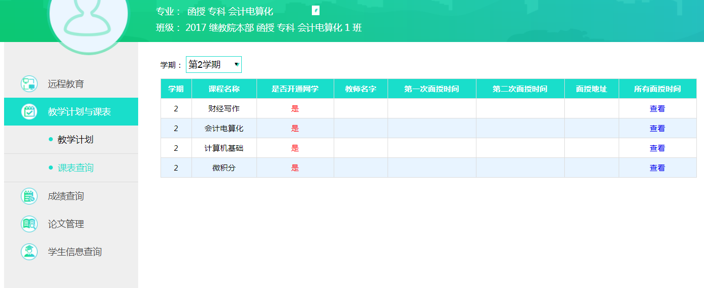

三、在线学习
开通了网学的课程，学生可以在线进行课件学习、在线平时作业、期末考试、答疑互动。以下是学生在线学习的首页面：
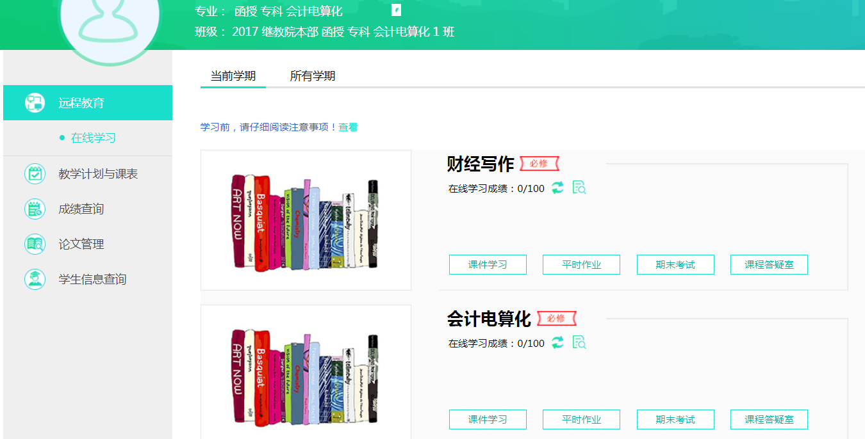

点“课件学习”，以下是学生学习视频课件的界面：
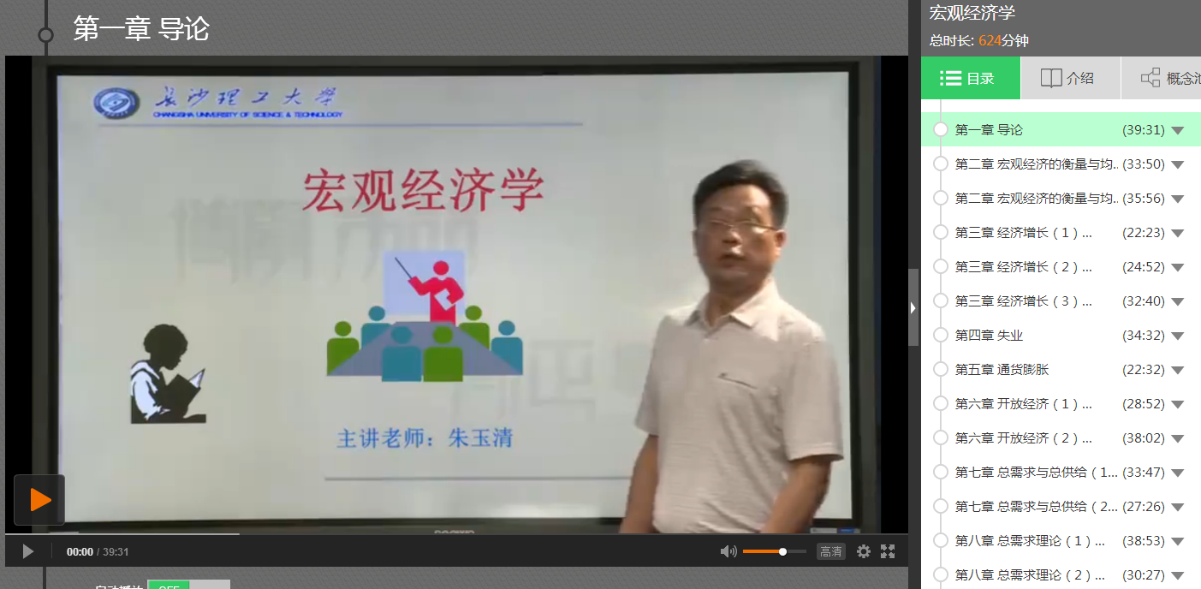

点“平时作业”，以下是学生在线做平时作业的界面：
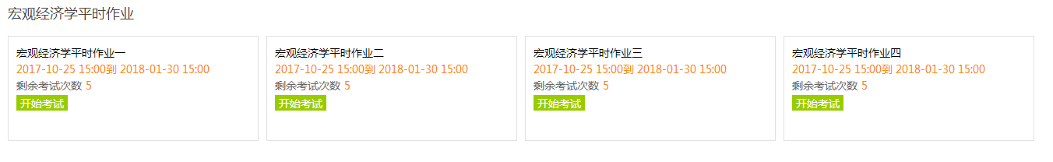
点“开始考试”可以做题，点“考试记录”可以查看之前的做题记录。以下是开始考试的界面：
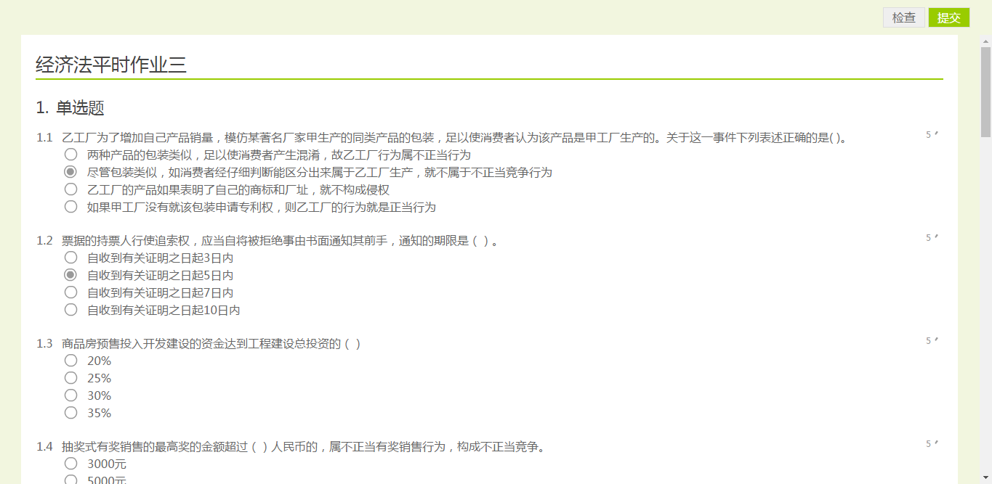

做完之后点“提交”，提交之后可以查看答卷和分数，也可以继续考试，修改答卷，如下图：
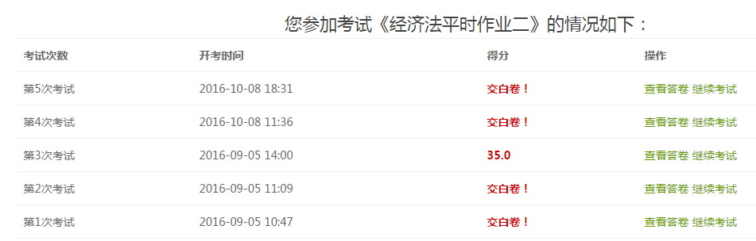
查看答卷可以看到哪些题做错了，如下图：
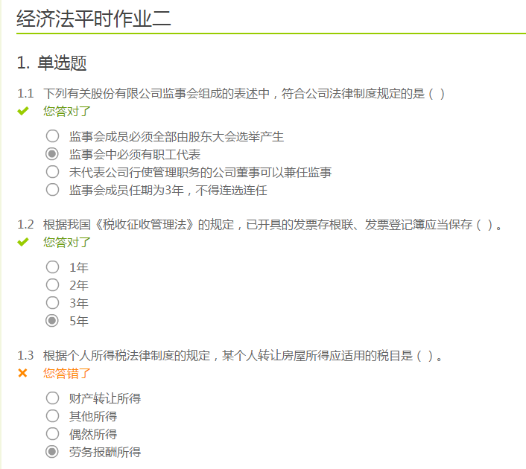

四、成绩查询
学生可查询每个学期、每门课的成绩记录。包括面授或网络学习的成绩、补考成绩。
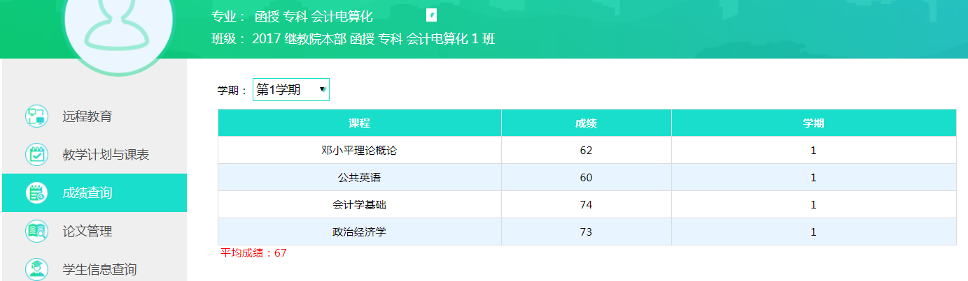

五、APP在线学习

1、下载高继教APP客户端
点击首页的“APP下载链接”进入高继教IOS和安卓版app扫码下载页面，扫码安装即可
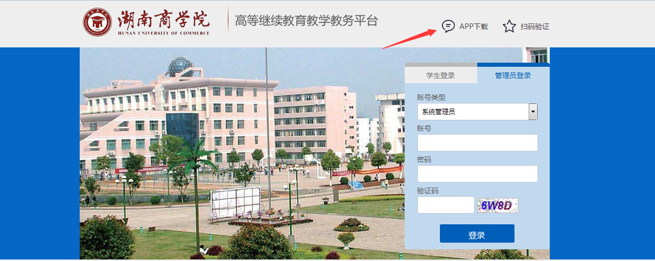


系统登录
点击下图右上角的图标扫描 PC首页的“扫码验证”，输入账号密码登陆系统
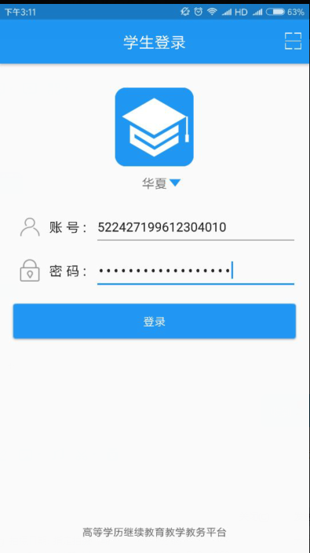

登录后进入教学教务，如下图所示：

3、学生信息查询
学生可查询自己的一些基本信息
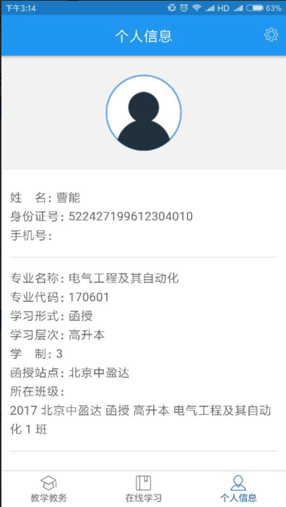

4、查询教学计划与课表
在教学教务模块，学生可以查看自己的班级教学计划、课表、以及成绩。
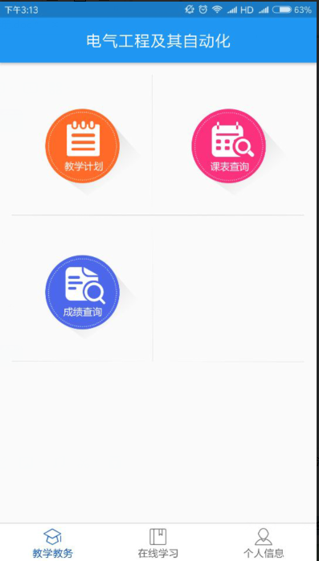

在线学习
慕课的课程只能通过电脑端学习。如下图所示：
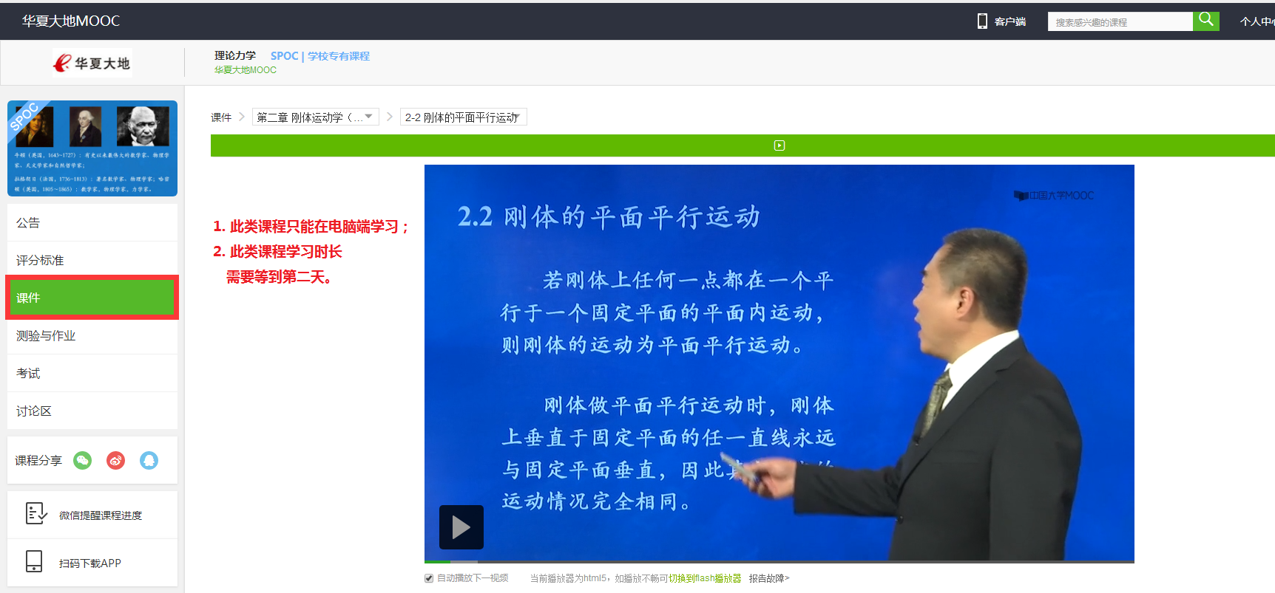

开通了网学的课程，学生可以在线进行课件学习、在线做题、在线考试、答疑互动。以下是学生在线学习的首页面：
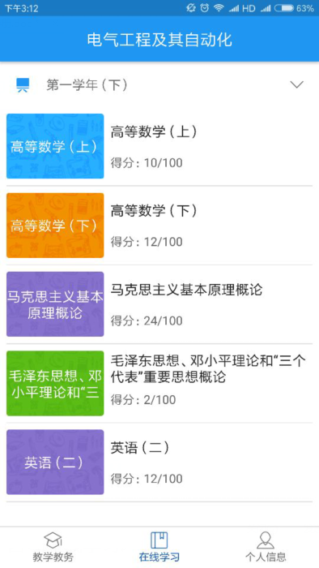

点击课件，以下是学生学习视频课件的界面：
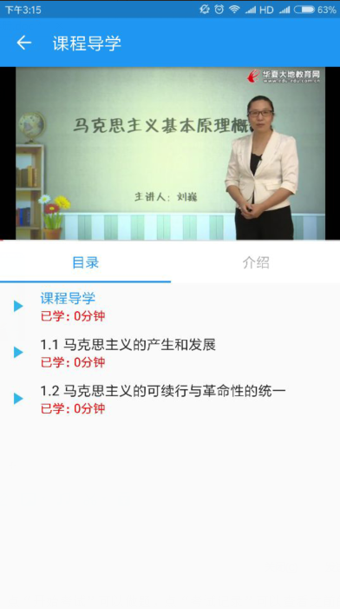

点“平时作业”，以下是学生在线做平时作业的界面：
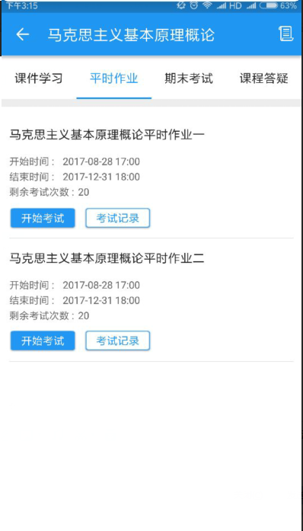
点“开始考试”可以做题，点“考试记录”可以查看之前的做题记录。以下是开始考试的界面：
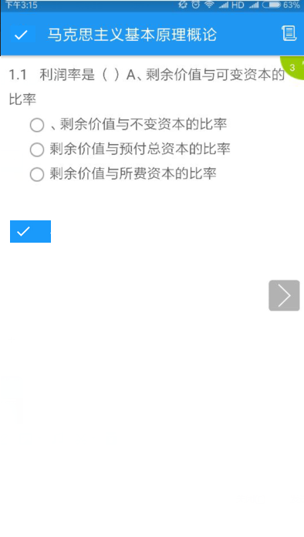

以下是考试记录的界面：
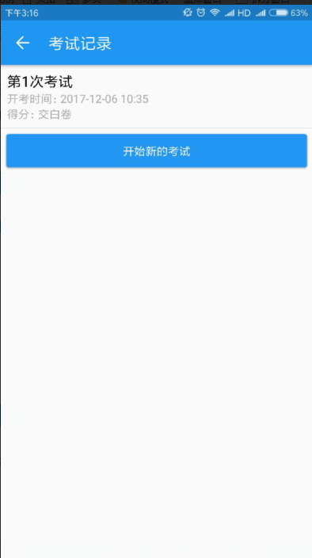
做完之后点“提交”，提交之后可以查看答卷和分数，如下图：
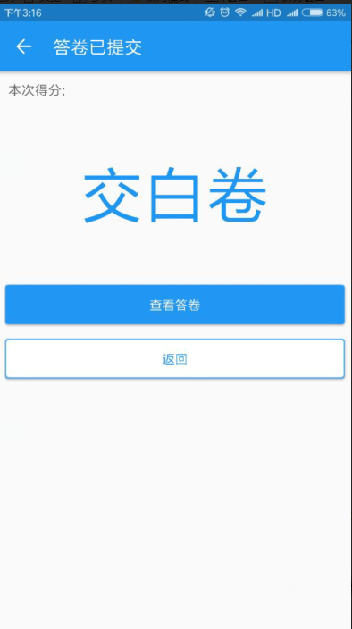

课程答疑
